今日动态
12.22 星期一 多云
班级人数：31人 今日实到：24人。
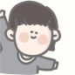户外大课堂活动篇 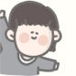
游戏区域：毛球部落
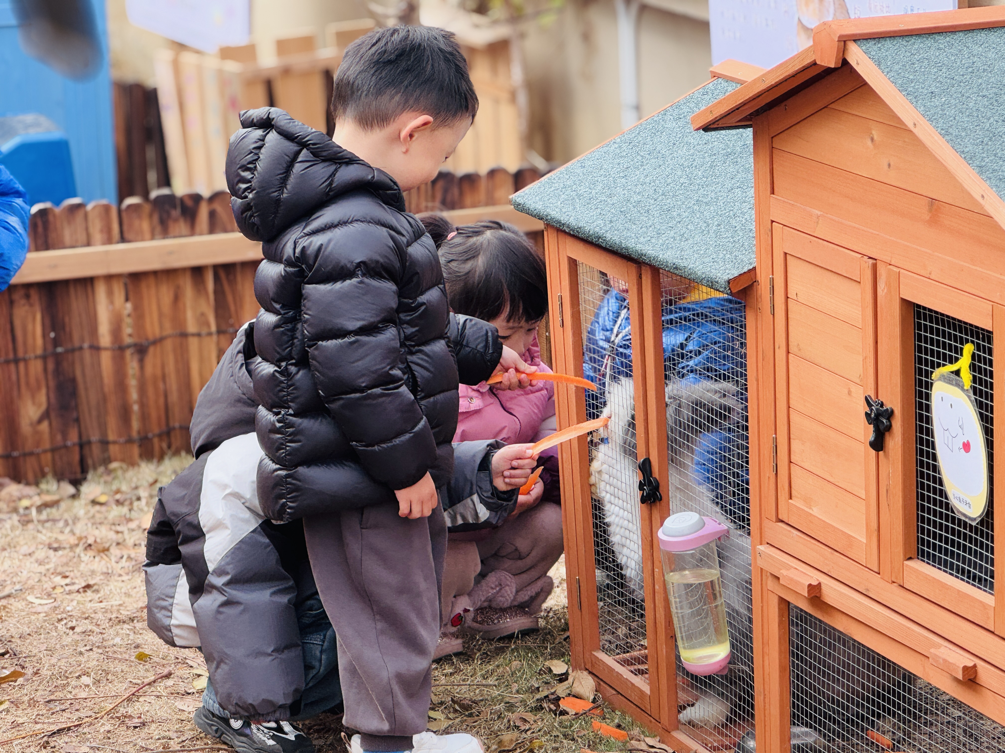 | 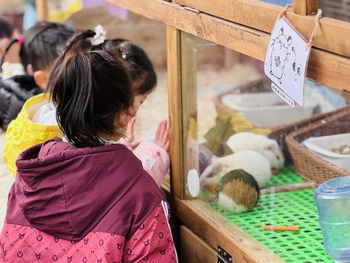 | 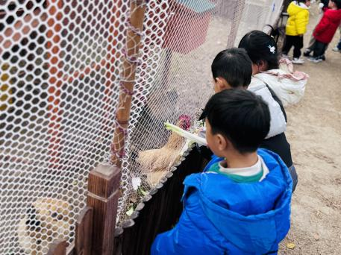
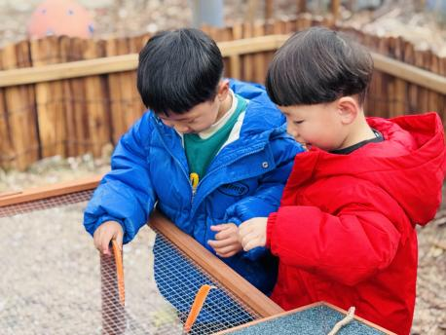 | 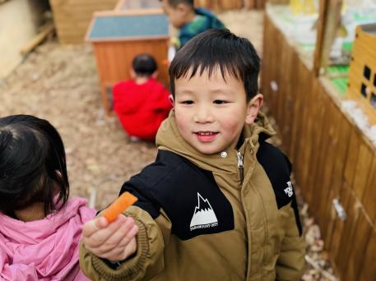 | 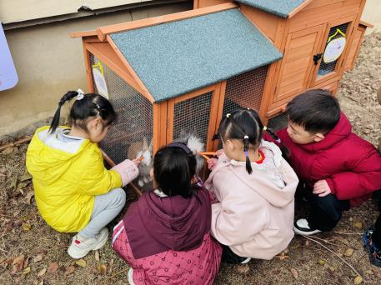

集体活动篇
安全：地震来了怎么办
地震是地壳快速释放能量引发的振动现象，板块间挤压碰撞导致的错动破裂是其主要成因。本次活动结合幼儿认知特点，通过趣味讲解、情景模拟开展教学，内容涵盖地震危害、成因与前兆，重点引导幼儿掌握日常防震准备、震时逃生方法及震后安全注意事项等
初步了解地震的简单危害，知道在室内遇到地震时需要躲避到安全位置的孩子有邓梓瑜、殷钰童、钱宸伊、苏嫄、丁瑞浠、李瑾柔、于瑞兮、季千艺、恽梓玥、郑一旻、张茉洵、许锦柠、刘浩轩、陈毅宣、孔宇杨、白宇衡、马泽冉、陈屹柠、孙熙宸、王若愚、王无恙、易永泽、于瑞宸、毛跃。
掌握室内躲避地震的基本方法，能在教师引导下快速做出正确躲避反应的孩子有：邓梓瑜、钱宸伊、丁瑞浠、李瑾柔、于瑞兮、季千艺、恽梓玥、郑一旻、张茉洵、陈毅宣、孔宇杨、白宇衡、马泽冉、王若愚、王无恙、易永泽、于瑞宸、毛跃。

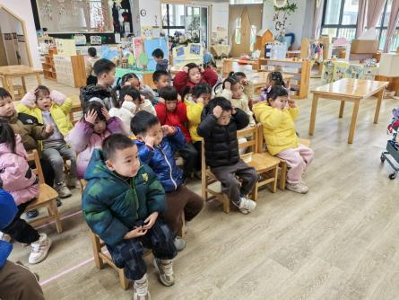 | 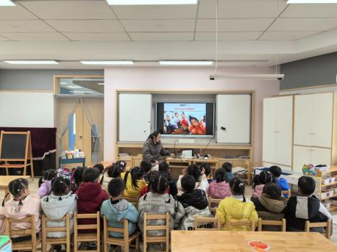 | 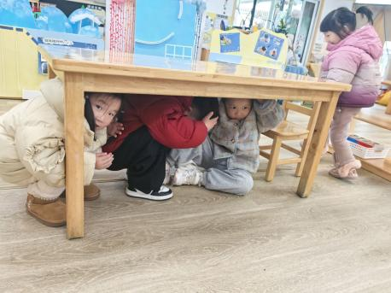
姓名 | 自理能力 ——穿外套  （做到★、没做到●） | 进餐  （全部★、没吃完●）  （剩蔬菜●） | 午睡  （入睡★、未入睡●）
邓梓瑜 | ★ | ★ | ★
殷钰童 | ★ | ★ | ★
许妙菱 | 请假 | 请假 | 请假
钱宸伊 | ★ | ★ | ★
苏嫄 | ● | ★ | ★
蔡珺瑶 | 请假 | 请假 | 请假
王梓玥 | 请假 | 请假 | 请假
丁瑞浠 | ★ | ★ | ★
王苡沫 | 请假 | 请假 | 请假
李瑾柔 | ★ | ★ | ●
于瑞兮 | ★ | ★ | ★
季千艺 | ★ | ★ | ★
恽梓玥 | ★ | ★ | ★
郑一旻 | ★ | ★ | ★
张茉洵 | ★ | ★ | ★
许锦柠 | ★ | ★ | ★
丁芮可 | 请假 | 请假 | 请假
刘浩轩 | ★ | ★ | ★
杨文础 | 请假 | 请假 | 请假
朱堉橦 | 请假 | 请假 | 请假
陈毅宣 | ★ | ★ | ★
孔宇杨 | ★ | ★ | ★
白宇衡 | ★ | ★ | ●
马泽冉 | ★ | ★ | ★
陈屹柠 | ● | ● | ★
孙熙宸 | ● | ★ | ★
王若愚 | ★ | ★ | ★
王无恙
易永泽 | 请假 | 请假 | 请假
于瑞宸 | ★ | ★ | ★
毛跃 | ★ | ★ | ★
一日生活活动篇

家园配合
目前宝贝的湿巾已用完，为保障日常清洁需求，麻烦为宝贝准备一包湿巾（80抽）并带来幼儿园，我们会妥善保管并按需使用，（如果用不完挪用到下学期哦！）谢谢大家的支持~

